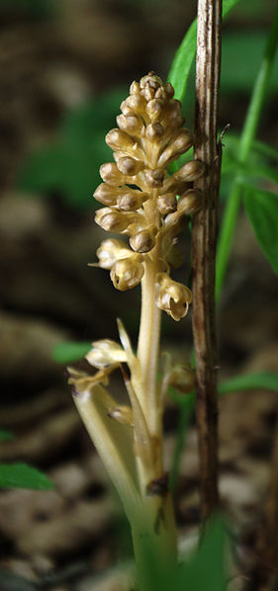

Hlístník hnízdák

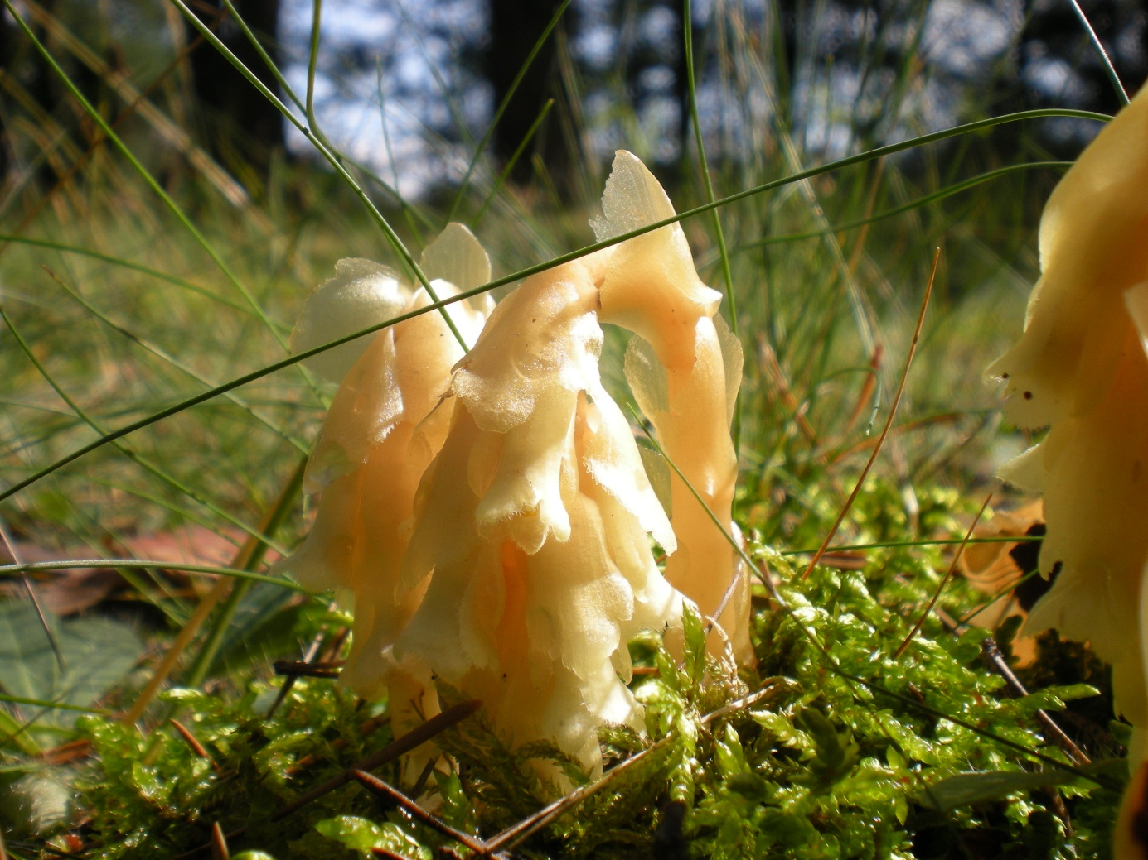

Hnilák smrkový

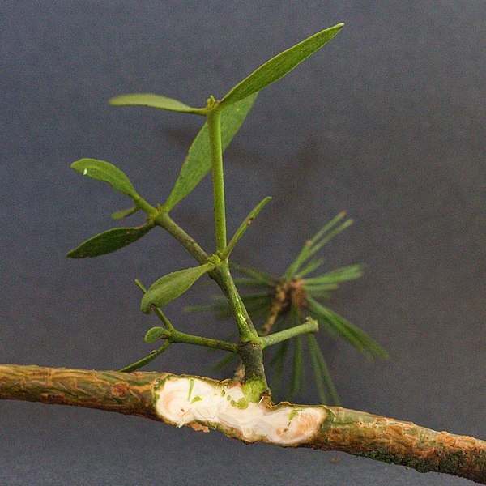

Jmelí bíle

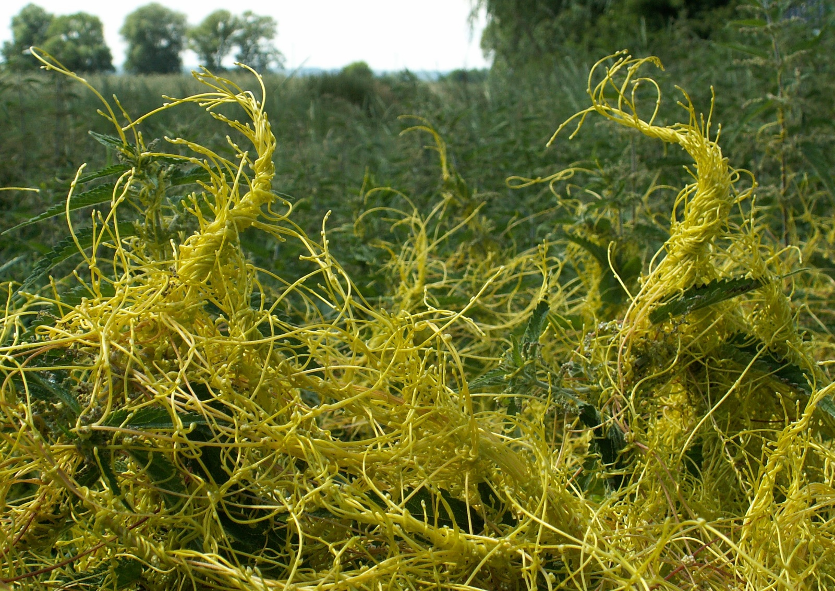

Kokotice evropská

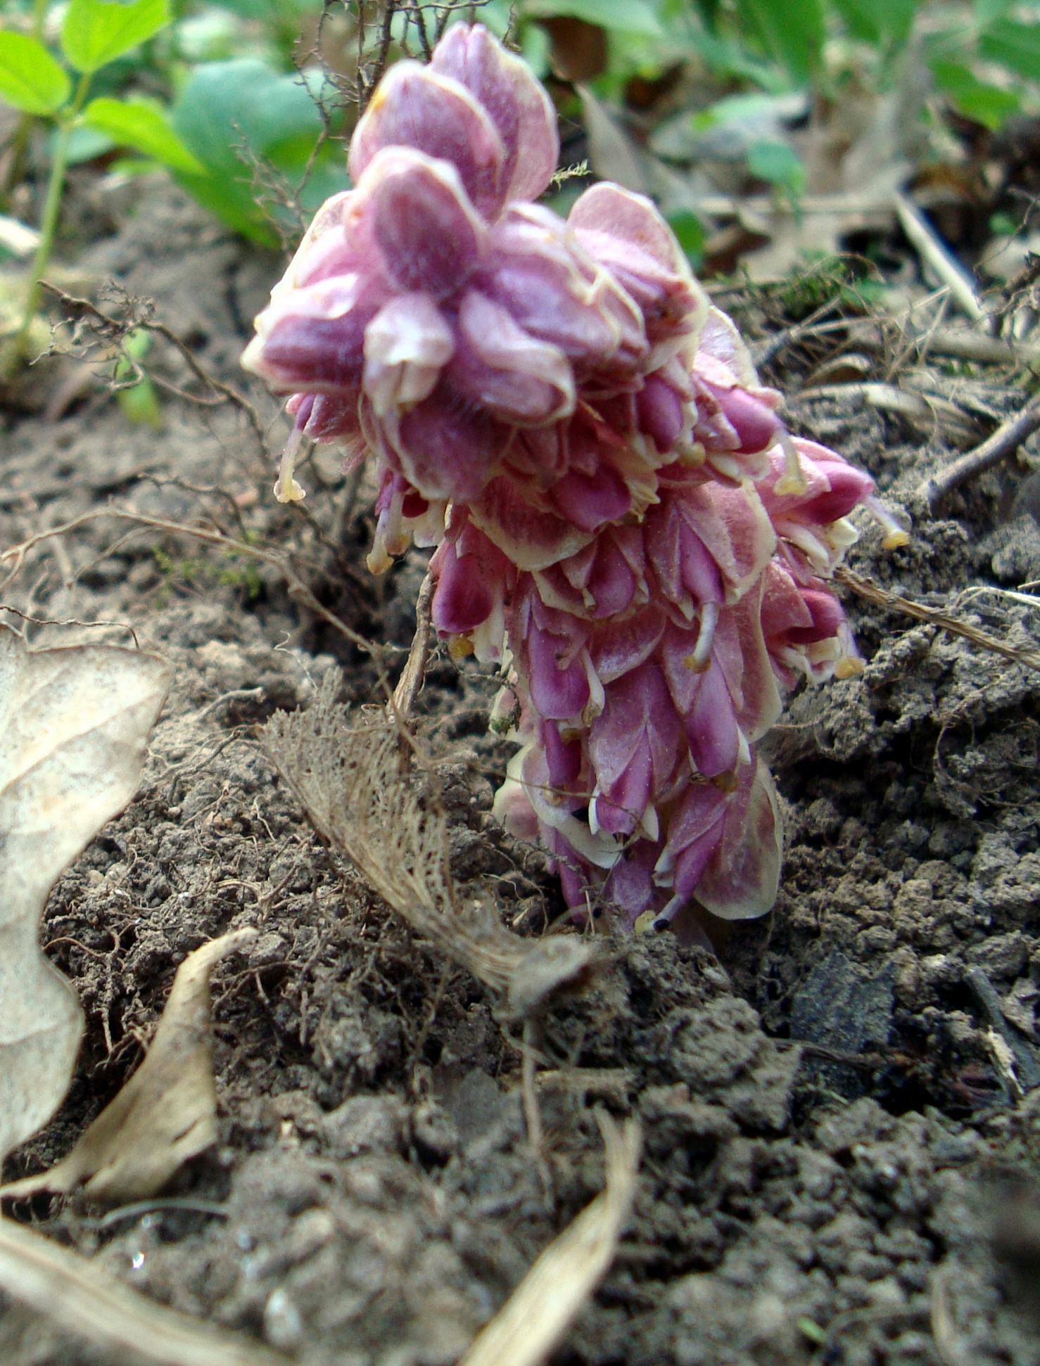

Podbílek šupinatý

Zdroje obrázku:

* <https://commons.wikimedia.org/wiki/File:Podb%C3%ADlek_%C5%A1upinat%C3%BD_Podkomorsk%C3%A9_lesy.JPG>
* <https://commons.wikimedia.org/wiki/File:Viscum_album_subsp._austriacum_haustoria.jpg>
* <https://commons.wikimedia.org/wiki/File:Cuscuta_europ_kz1.jpg>
* <https://commons.wikimedia.org/wiki/File:Korzeni%C3%B3wki.jpg>
* <https://commons.wikimedia.org/wiki/File:Lod%C4%9Bnice,_%C5%A1pi%C4%8Dat%C3%BD_vrch,_Hl%C3%ADstn%C3%ADk_hn%C3%ADzd%C3%A1k.jpg>